時間序列分析 hw8

## 6.33

## 資料簡介

資料出處：TSA package中 deere1資料集

資料內容：82筆時序資料，紀錄某target value 之deviation

資料區間：時序為量測次數，從1到82次

蒐集頻率：每間格為一次測量。

(a)

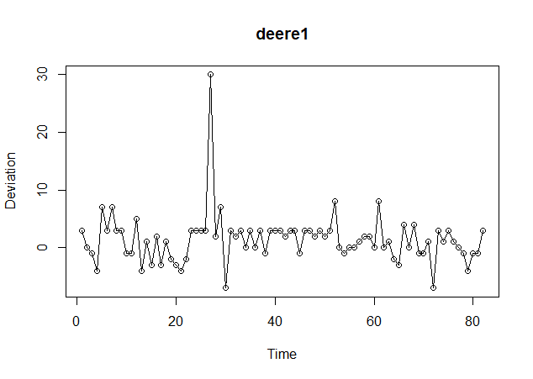

時間序列看起來E(Yt)=0，且var(yt)接近常數，無明顯趨勢或季節性，判斷可能為平穩時間序列，但是在t=27時有異常值為30。

(b)

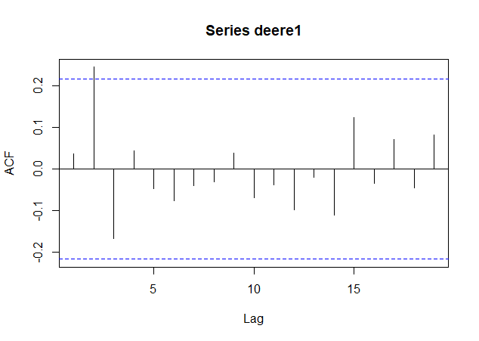

未修改異常值前，ACF圖顯示autocorrelation 在lag=2 時有統計顯著性(r2顯著超過0)，猜測yt可能為MA(2)

(c)

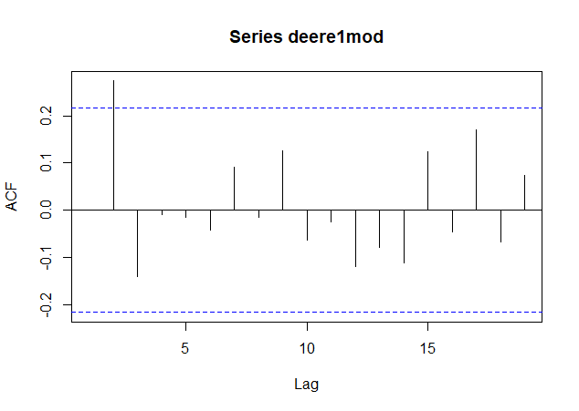

將t=27時的原異常值30改為7之後，可觀察ACF有些微的變動，尤其是lag=1時更不顯著，而lag=2時顯著性有些微提高。同樣猜測yt為MA(2)模型。

(d)

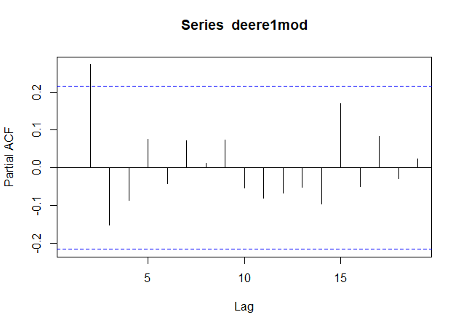

更改異常值後，由PACF可知，lag=2時r2顯著大於0，亦猜測yt為AR(2)模型。

## 7.28

## 資料簡介

資料出處：TSA package中 deere3資料集

資料內容：57筆時序資料，紀錄某target value 之deviation

資料區間：時序為量測次數，從1到57次

蒐集頻率：每間格為一次測量。

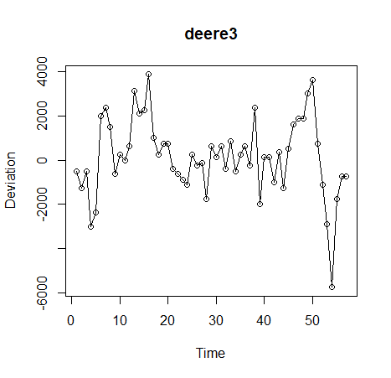

1. 模型：

以AR(1) 模型配適該時間序列參數估計如下：

|  |  |  |  |  |
| --- | --- | --- | --- | --- |
| 截距項(平均) | Phi 1 hat | Sigma^2 | Log likelihood | AIC |
| 估計值124.3524 | 估計值 0.5256 | 2069354 | -495.51 | 995.02 |
| 標準差394.2320 | 標準差 0.1108 |  |  |  |

Phi 1 hat 的信賴區間不包含0，顯示係數phi 1hat顯著大於0，而截距項(平均)之信賴區間包含0，顯示yt 之期望值E(yt) 顯著不為0。

1. 模型：

以AR(2) 模型配適該時間序列參數估計如下：

|  |  |  |  |  |  |
| --- | --- | --- | --- | --- | --- |
| 截距項(平均) | Phi 1 hat | Phi 2 hat | Sigma^2 | Log likelihood | AIC |
| 估計值123.2418 | 估計值 0.5211 | 估計值  0.0083 | 2069209 | -495.51 | 997.01 |
| 標準差397.5991 | 標準差 0.1310 | 標準差  0.1315 |  |  |  |

由參數估計結果發現，phi 2 hat的信賴區間包含0，且估計值與0接近，phi 2 hat不顯著，但phi 1 hat項仍為顯著，表示yt以AR(1)更適合。根據AIC，當以AR(2)配適Yt，AIC較高，表示AR(1)更為適合配適Yt。

## 7.29

## 資料簡介

資料出處：TSA package中 robot資料集

資料內容：324筆時序資料，紀錄某robot跟desired ending point的距離。

資料區間：時序為量測次數，從1到324次

蒐集頻率：每間格為一次測量。

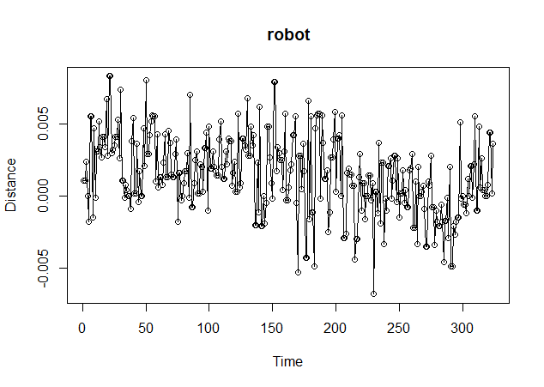

1. 模型：

以AR(1) 模型配適該時間序列參數估計如下：

|  |  |  |  |  |
| --- | --- | --- | --- | --- |
| 截距項(平均) | Phi 1 hat | Sigma^2 | Log likelihood | AIC |
| 估計值0.0015 | 估計值 0.3076 | 6.482e-06 | 1475.54 | -2947.08 |
| 標準差0.0002 | 標準差 0.0528 |  |  |  |

Phi 1 hat 的信賴區間不包含0，顯示係數phi 1hat顯著大於0，截距項(平均)之信賴區間亦不包含0，表示yt 之期望值E(yt) 顯著不為0。

1. 模型：

以IMA(1,1) 模型配適該時間序列參數估計如下：

|  |  |  |  |
| --- | --- | --- | --- |
| Ma1 | Sigma^2 | Log likelihood | AIC |
| 估計值  -0.8713 | 6.069e-06 | 1480.95 | -2959.9 |
| 標準差  0.0389 |  |  |  |

由參數估計結果可知，以IMA(1,1)配適Yt 時，ma1係數估計之信賴區間不包含0，即ma1係數顯著。

(c)

比較以AR(1)及IMA(1,1)配適Yt的結果，可知以IMA(1,1)配適之AIC較小，配適適合度優於AR(1)，但是兩個模型配適的結果相差不大。

## 7.30

## 資料簡介

資料出處：TSA package中 days資料集

資料內容：130筆時序資料，來自Winegard Co. 的會計資料，紀錄Winegard待收款期間。

資料區間：時序為訂單數，從1到130 次。

蒐集頻率：每間格為一次訂單。

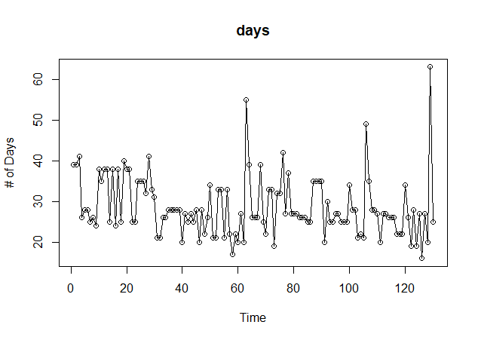

1. 模型：

將異常值以35 days替換後，以MA(2) 模型配適該時間序列參數估計如下：

|  |  |  |  |  |  |
| --- | --- | --- | --- | --- | --- |
| 截距項(平均) | Ma1 hat | Ma2 hat | Sigma^2 | Log likelihood | AIC |
| 估計值28.1957 | 估計值 0.1893 | 估計值  0.1958 | 33.22 | -412.23 | 830.45 |
| 標準差0.6980 | 標準差 0.0894 | 標準差  0.074 |  |  |  |

由參數估計結果可知，三個參數估計皆顯著大於0，即以MA(2)模型配適時，參數皆顯著。

1. 模型：

以MA(5) 模型配適該時間序列參數估計如下：

|  |  |  |  |  |  |  |  |  |
| --- | --- | --- | --- | --- | --- | --- | --- | --- |
| 截距項(平均) | Ma1 hat | Ma2  hat | Ma3 hat | Ma4  hat | Ma5 hat | Sigma^2 | Log likelihood | AIC |
| 估計值  -0.8713 | 估計值  0.1844 | 0.268 | 0.0305 | 0.1717 | -0.0859 | 32.02 | -409.93 | 831.86 |
| 標準差  0.0389 | 標準差0.0898 | 0.0929 | 0.1033 | 0.085 | 0.0932 |  |  |  |

由參數估計結果可知，截距項、ma1 hat、ma2 hat、ma4 hat皆顯著不為0，唯ma4 hat估計並不是非常顯著，可以考慮移除Ma4 hat此項。可發現以MA(5)配適該筆資料時的AIC較以MA(2)配適時高，則基於選擇越簡單模型越好的概念，選擇MA(2)配適該筆時序資料會更洽當。